Objectif de l’auteur
Décodage & fluidité
Outils de lecture

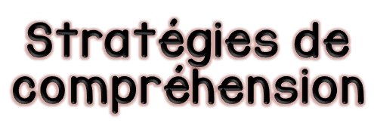

Inspiré de la Progression des apprentissages

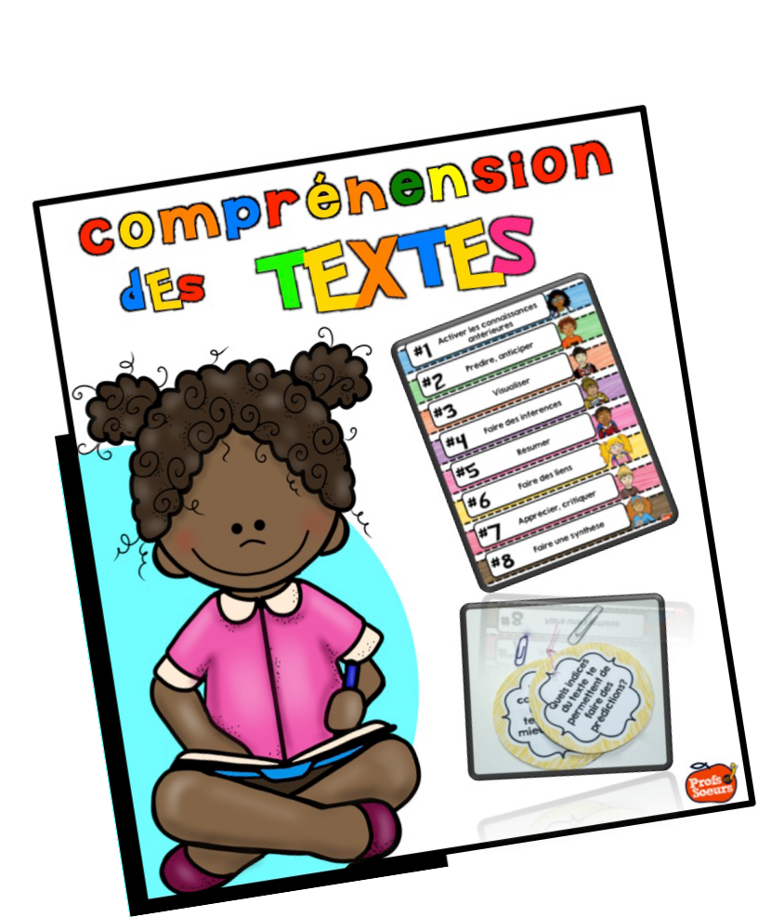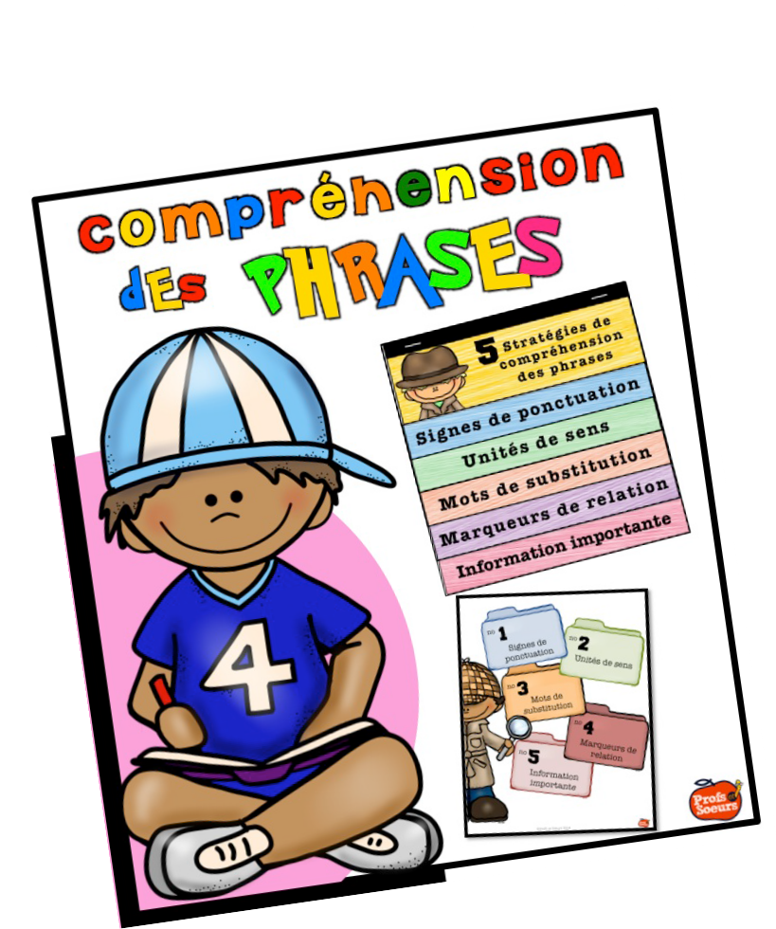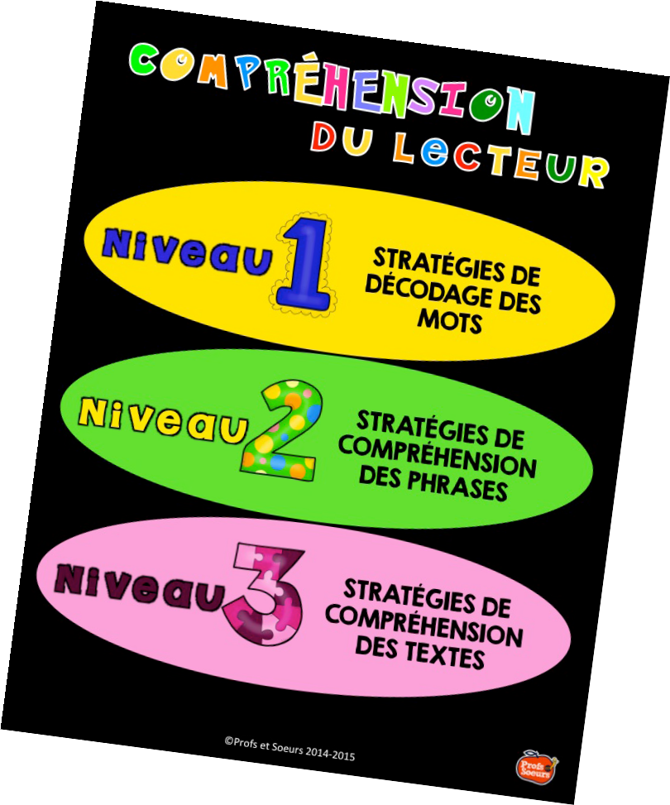Table des matières

Présentation | p. 3, 4
Explication de la construction de la compréhension chez le lecteur | p. 5-8
Cahier des stratégies de compréhension de phrases | p. 9-16
Affiches des stratégies de compréhension de textes | p. 18-27
Livrets de questions de compréhension | p. 28-79

©Profs et Soeurs 2014-­‐2015

Présentation
La compréhension de lecture est une construction progressive chez le lecteur. Nous avons essayé plusieurs avenues afin d’aider nos élèves à devenir des lecteurs confiants et motivés. À travers des activités de lecture guidée, lors d’ateliers de littératie ou même à la maison, ces cahiers de lecture offrent la continuité recherchée par les enseignants.

Qu’est cette ressource?

Cet ensemble de 4 cahiers vise à accompagner le lecteur dès ses tous premiers pas en lecture. Inspirées de la Progression des apprentissages et de plusieurs lectures, nous avons résumé les niveaux de compréhension du lecteur. Vous en trouverez les détails sur les pages suivantes.

Le décodage, la Le cahier de banque de stratégies de
stratégies de compréhension dépannage ainsi que regroupe les
des exercices de notions à
fluidité sont enseigner pour proposés dans le les lecteurs des
cahier: Décodage et niveaux 2 et 3.
Fluidité.

Pour compléter cet ensemble, 2 cahiers débordants d’outils de lecture signifiants
transformeront nos élèves en
lecteurs intéressés.

©Profs et Soeurs 2014-­‐2015

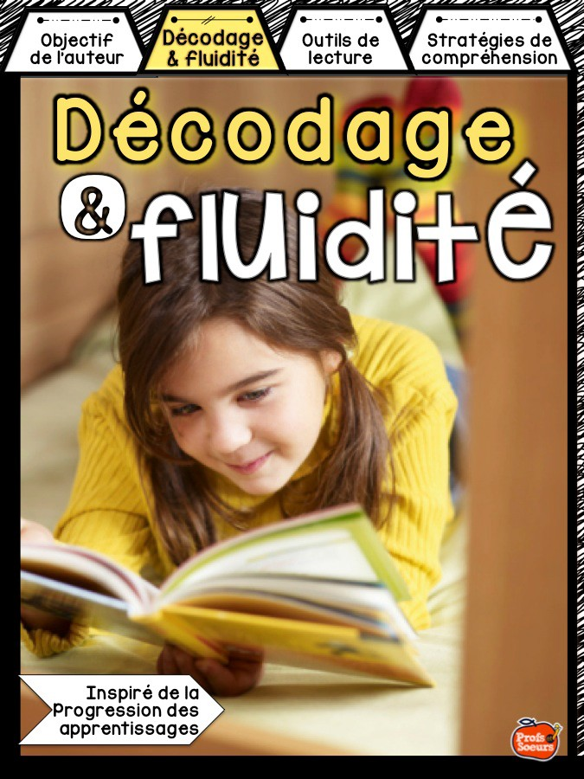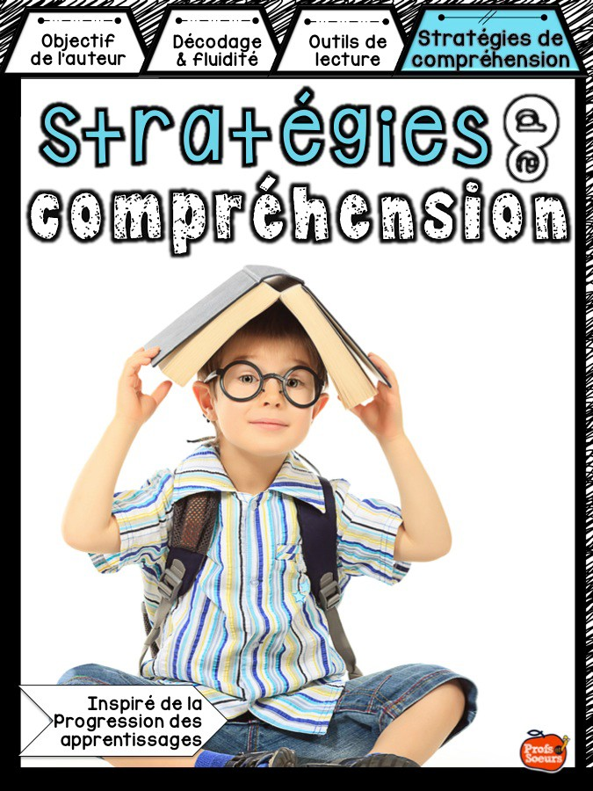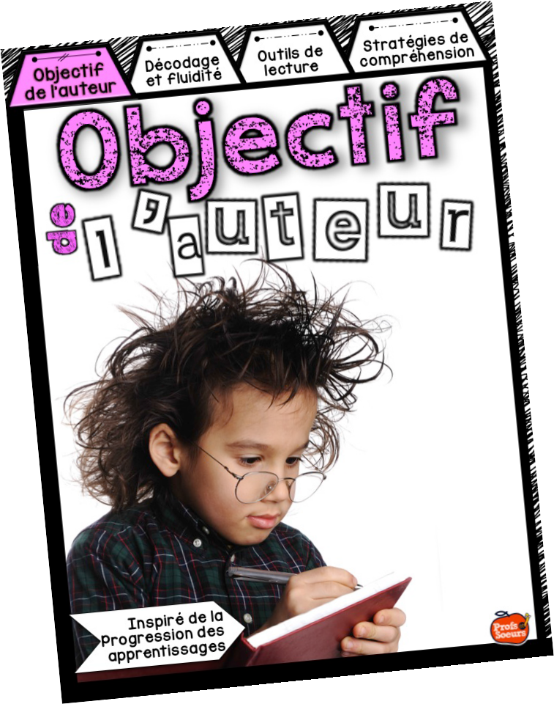

Qu’est-ce qu’on y retrouve?

Les 4 cahiers de littératie sont des outils pour l’enseignant.
Parmi les ressources proposées: affiches, signets de stratégies de décodage, banque de dépannage, cahier à manipuler, dés de questions de compréhension, bien choisir un livre à sa pointure, exercices de fluidité, les éléments d’un texte, et bien davantage.

©Profs et Soeurs 2014-­‐2015

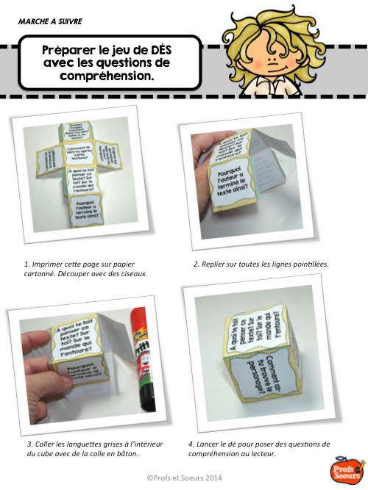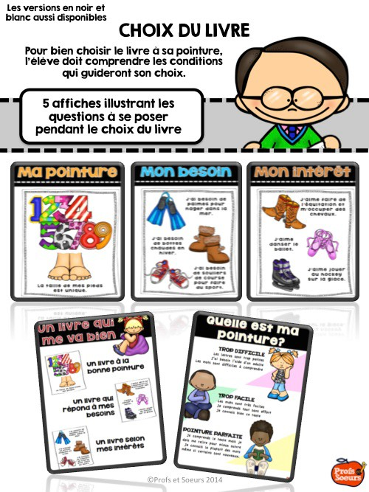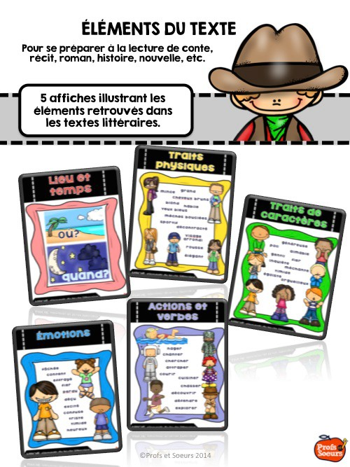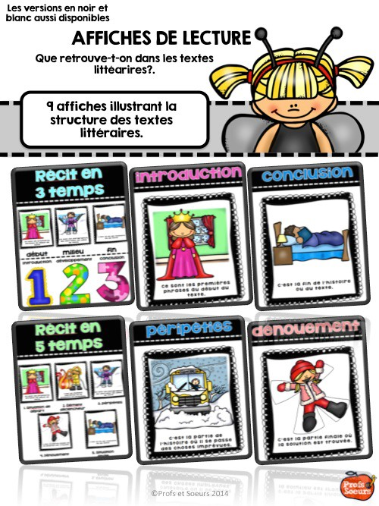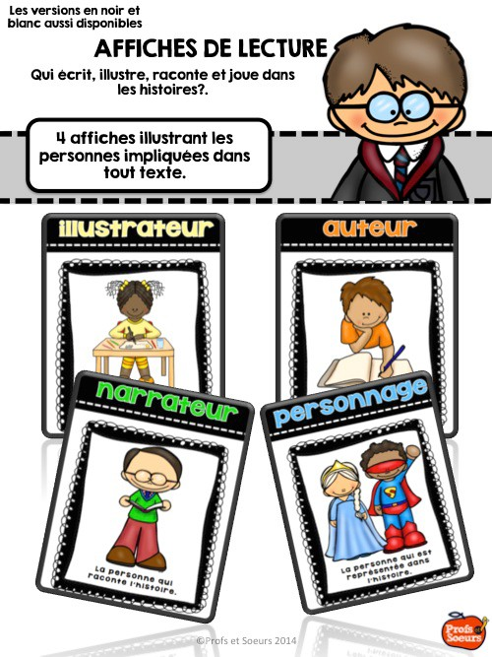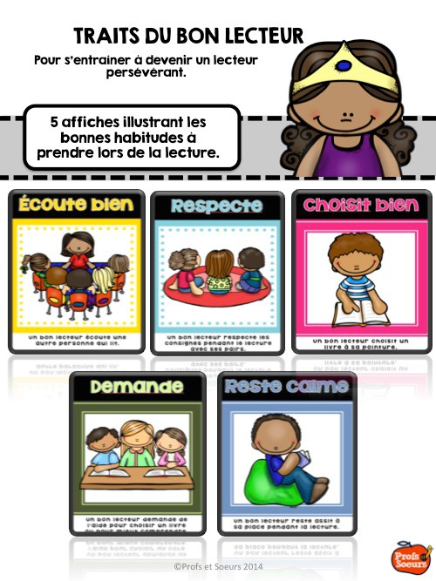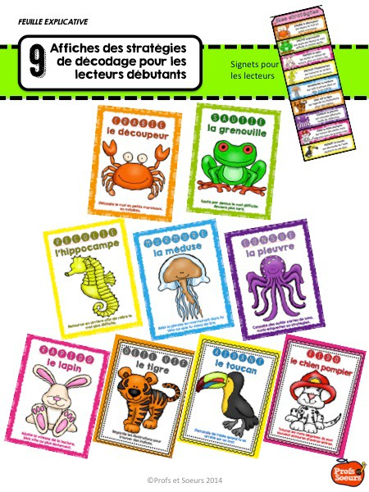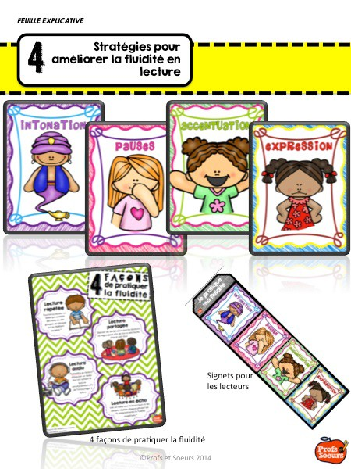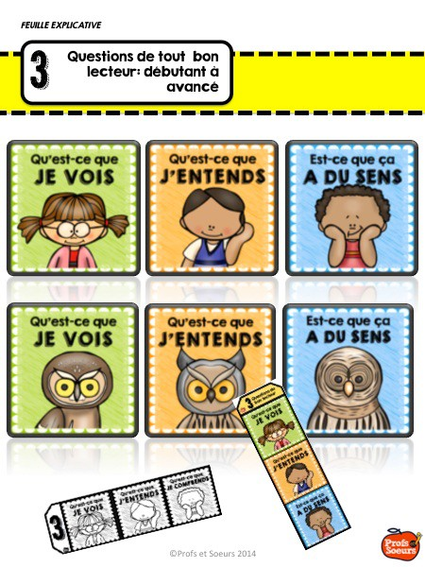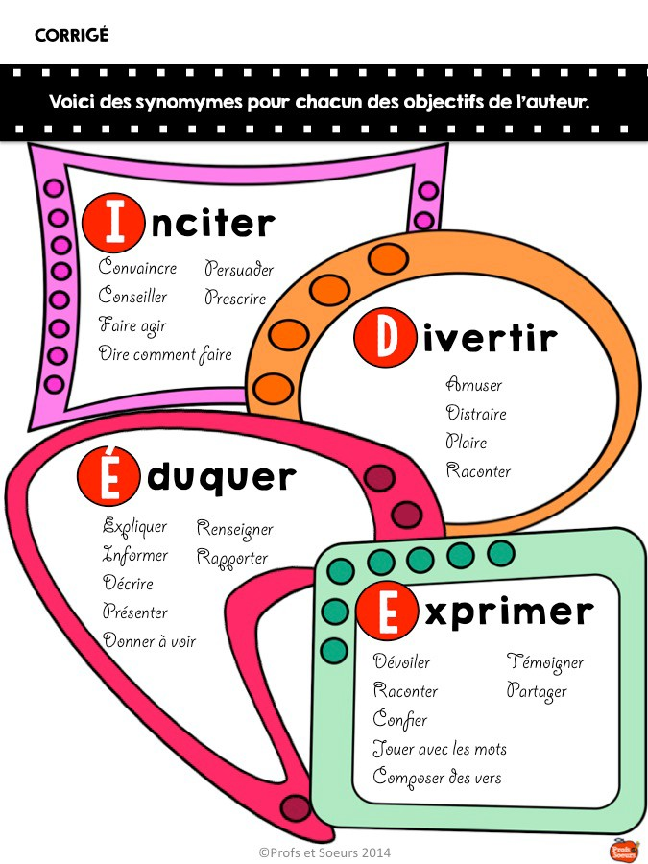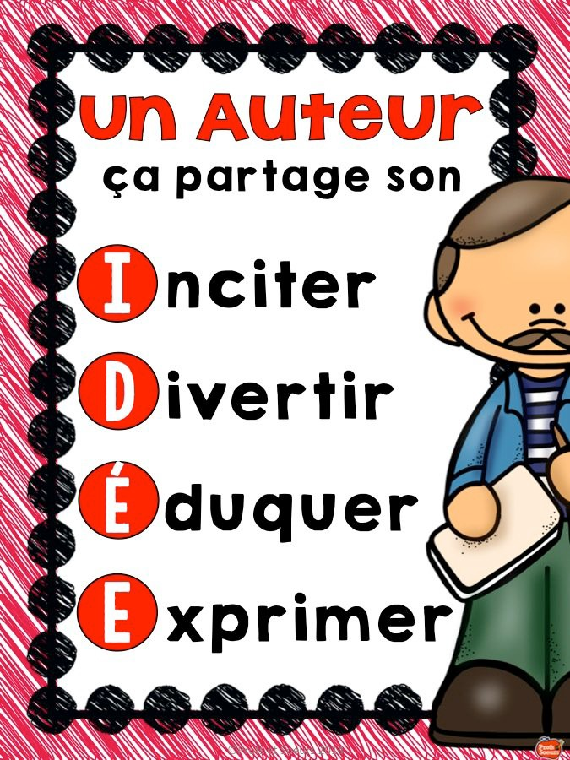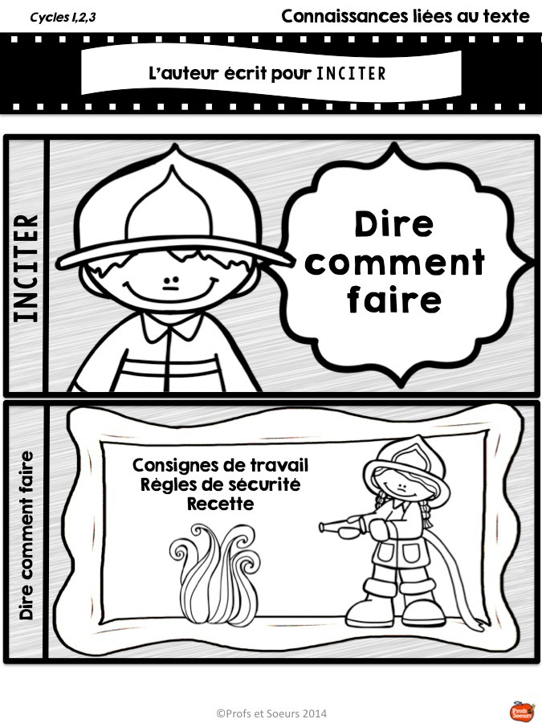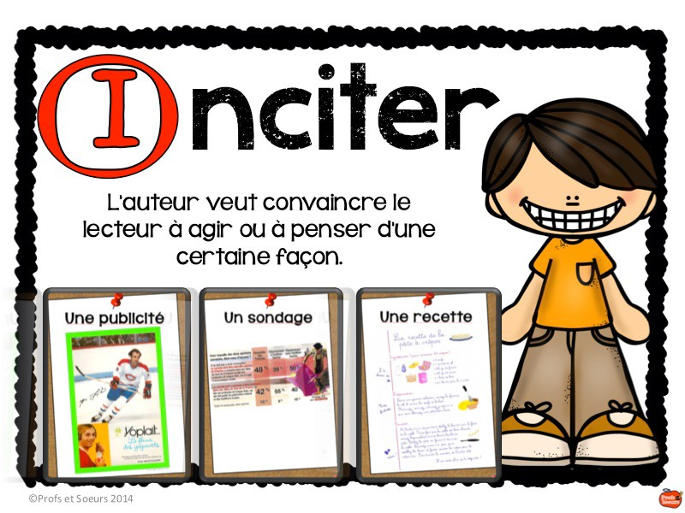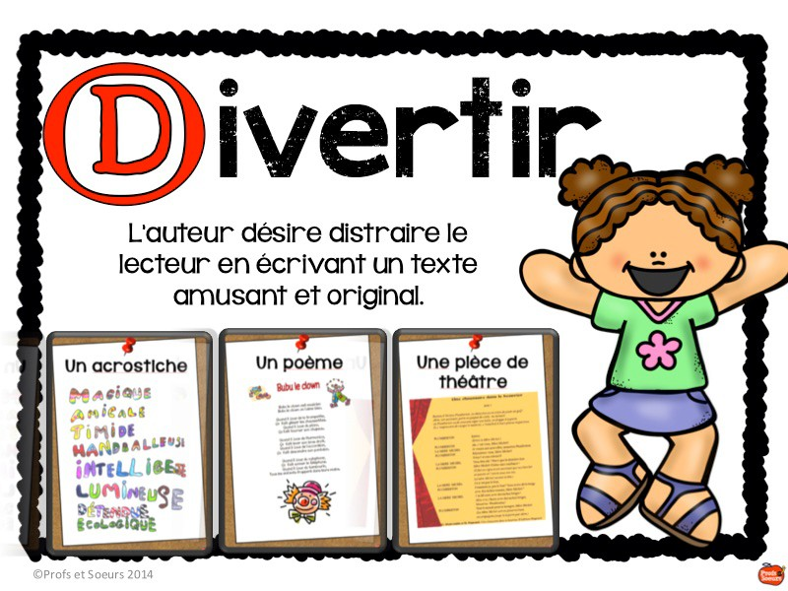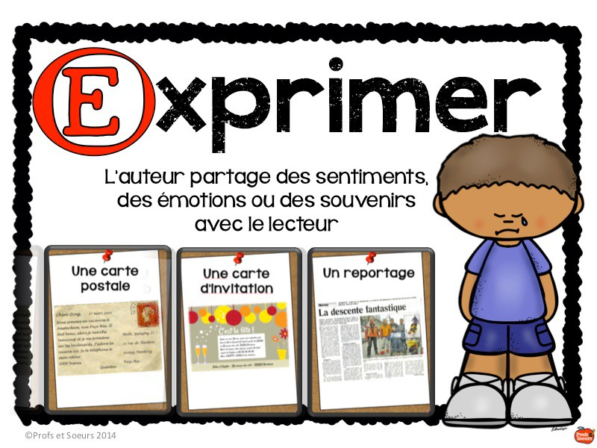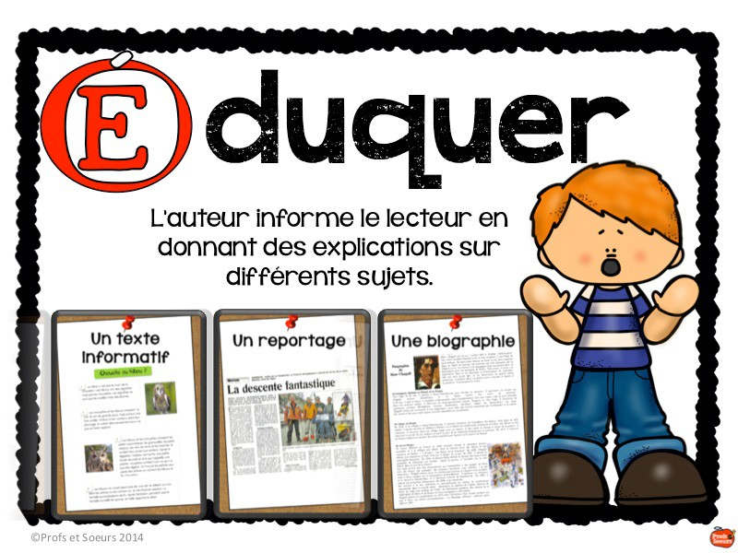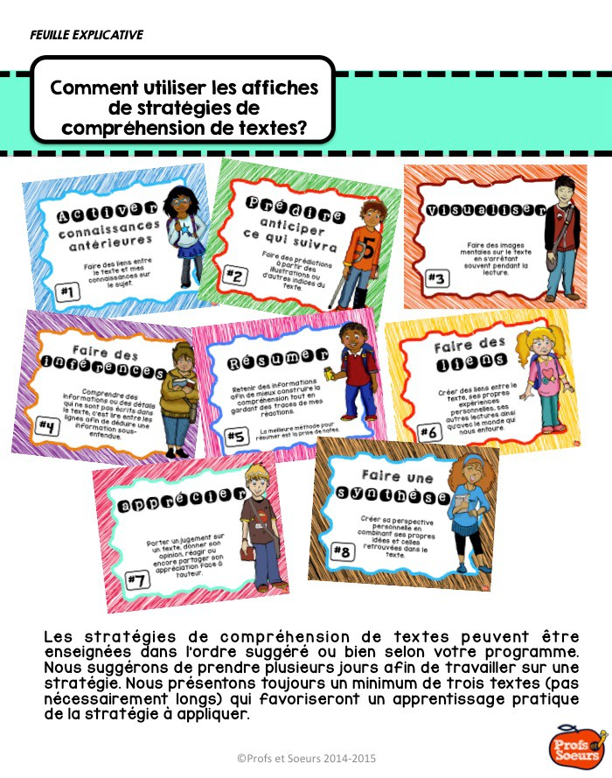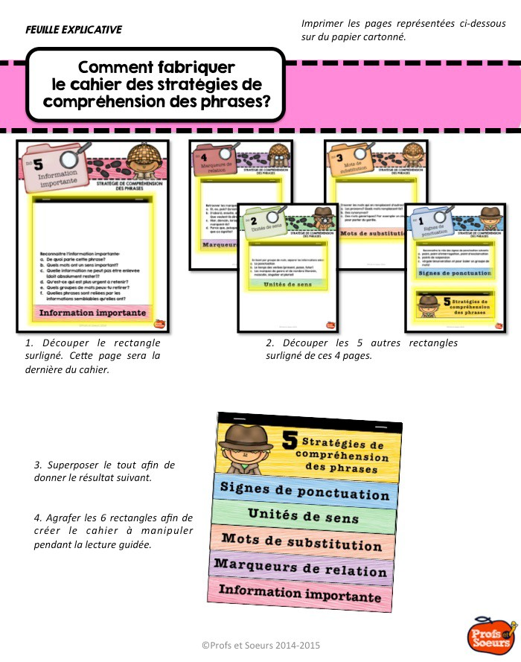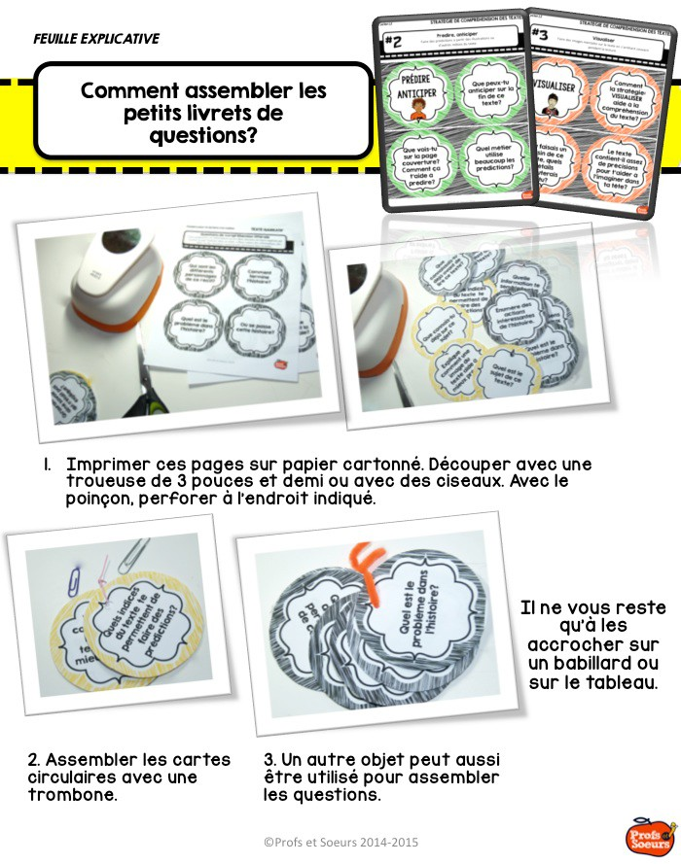

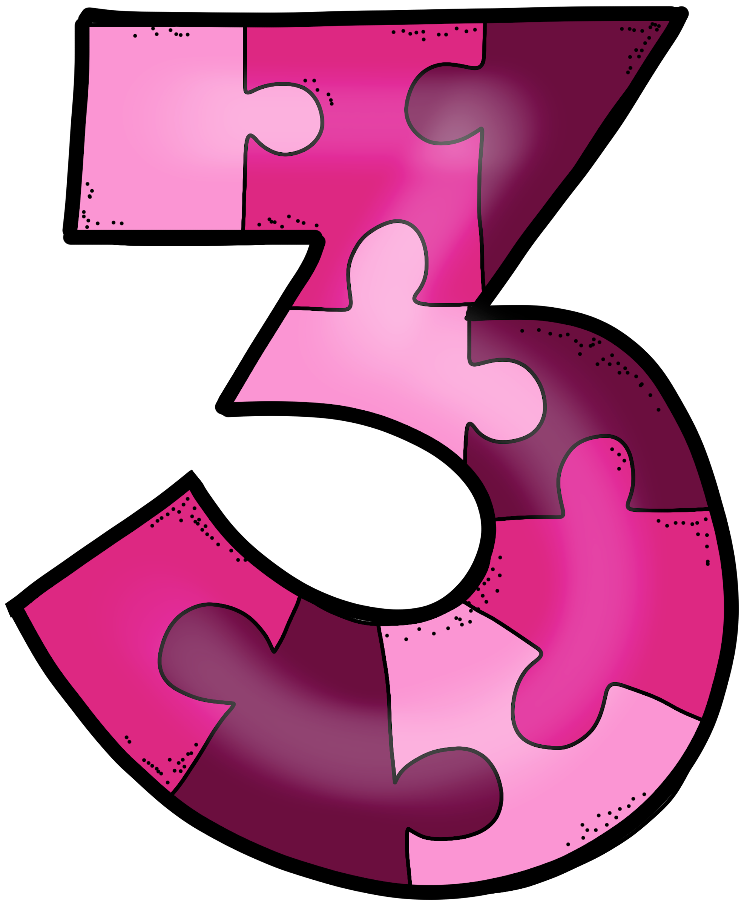N i ve a U

N i ve a U N i ve a U

STRATÉGIES DE DÉCODAGE DES MOTS

STRATÉGIES DE COMPRÉHENSION DES PHRASES

STRATÉGIES DE COMPRÉHENSION DES TEXTES

©Profs et Soeurs 2014-­‐2015

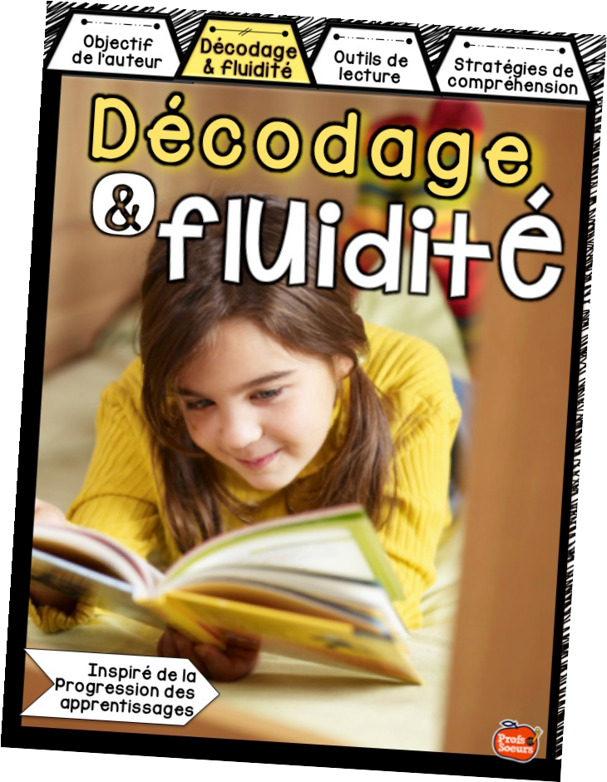C O M P R É H E N S I O N
D U L e C T E U R

N i ve a U

STRATÉGIES DE DÉCODAGE DES MOTS

Objectif: Reconnaître et identifier les mots d’un texte

① Reconnaître instantanément les mots fréquents et utiles
② Identifier les mots à partir des illustrations, du décodage des lettres et des syllabes
③ Identifier les mots nouveaux à partir de correspondances graphophoniques (lettres/sons)
④ Utiliser des outils de référence pour repérer des mots
⑤ Lire les groupe de mots qui reviennent souvent dans un texte
⑥ Relire pour plus de fluidité

©Profs et Soeurs 2014-­‐2015

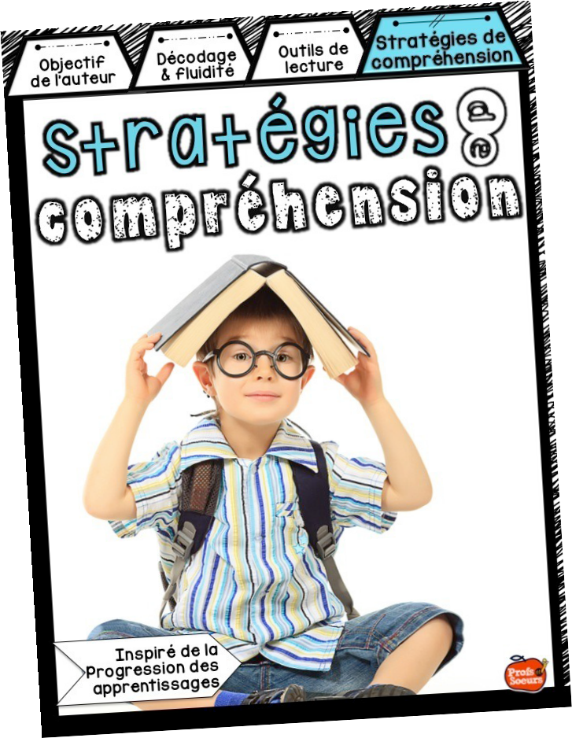C O M P R É H E N S I O N
D U L e C T E U R

N i ve a U

STRATÉGIES DE COMPRÉHENSION DES PHRASES

Objectif: Comprendre les groupes de mots formant des phrases

① Repérer et connaître le rôle des signes de ponctuation qui délimitent la phrase
② Traiter les unités de sens en se servant du temps des verbes, des marques de genre, de nombre et de personne
③ Reconnaître les mots de substitution (pronom, synonyme, mot générique)
④ Retrouver le sens des marqueurs de relation
⑤ Cerner l’information importante dans les phrases

©Profs et Soeurs 2014-­‐2015

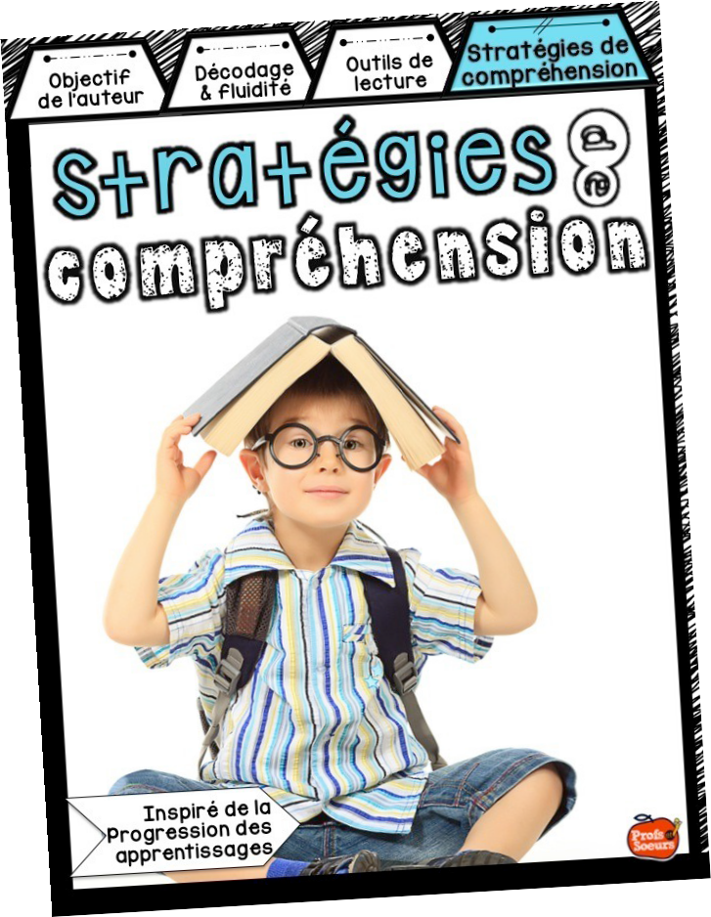C O M P R É H E N S I O N
D U L e C T E U R

N i ve a U

STRATÉGIES DE COMPRÉHENSION DES TEXTES

Objectif: Comprendre le texte dans sa globalité et la cohérence entre les paragraphes

① Activer les connaissances antérieures en formulant des hypothèses
② Anticiper la suite en faisant des prédictions
③ Visualiser en faisant des images mentales sur le texte tout en s’arrêtant souvent pendant la lecture.
④ Faire des Inférences en comprenant des informations ou des détails qui ne sont pas écrits dans le texte; c’est lire entre les lignes afin de déduire une information sous-entendue.
⑤ Résumer: retenir des informations afin de mieux construire la compréhension tout en gardant des traces de mes réactions.
⑥ Faire des liens: Créer des liens entre le texte, ses propres expériences personnelles, ses autres lectures ainsi qu’avec le monde qui nous entoure.
⑦ Apprécier, critiquer: Porter un jugement sur un texte, donner son opinion, réagir ou encore partager son appréciation face à l’auteur.
⑧ Faire une SYNTHÈSE: Créer sa perspective personnelle en combinant ses propres idées et celles retrouvées dans le texte.

©Profs et Soeurs 2014-­‐2015

C o m p r é hen s i o n
d E s P H R A S E S

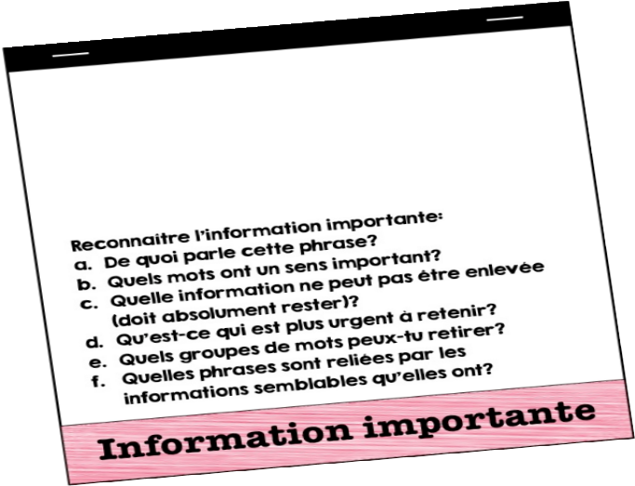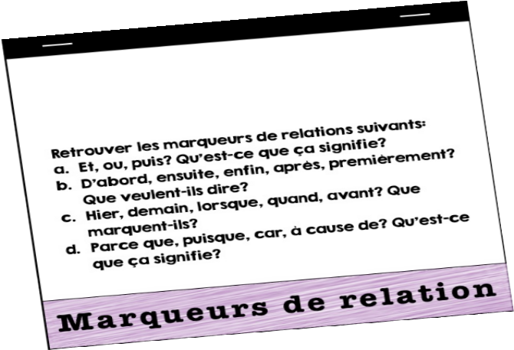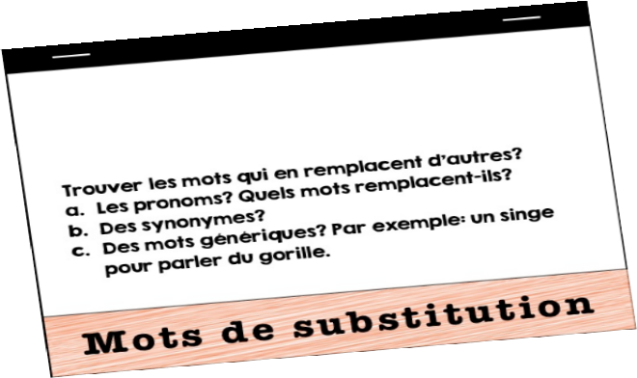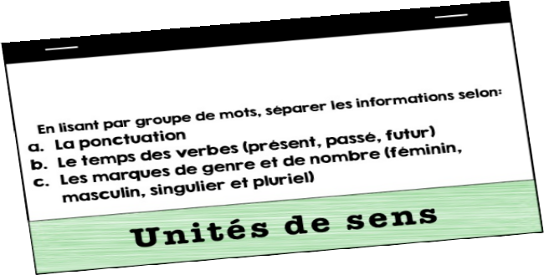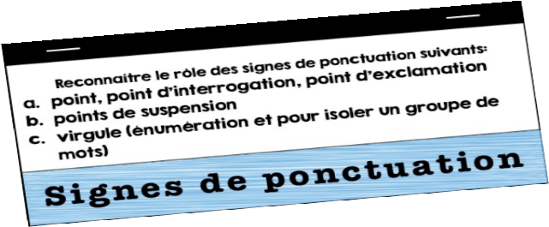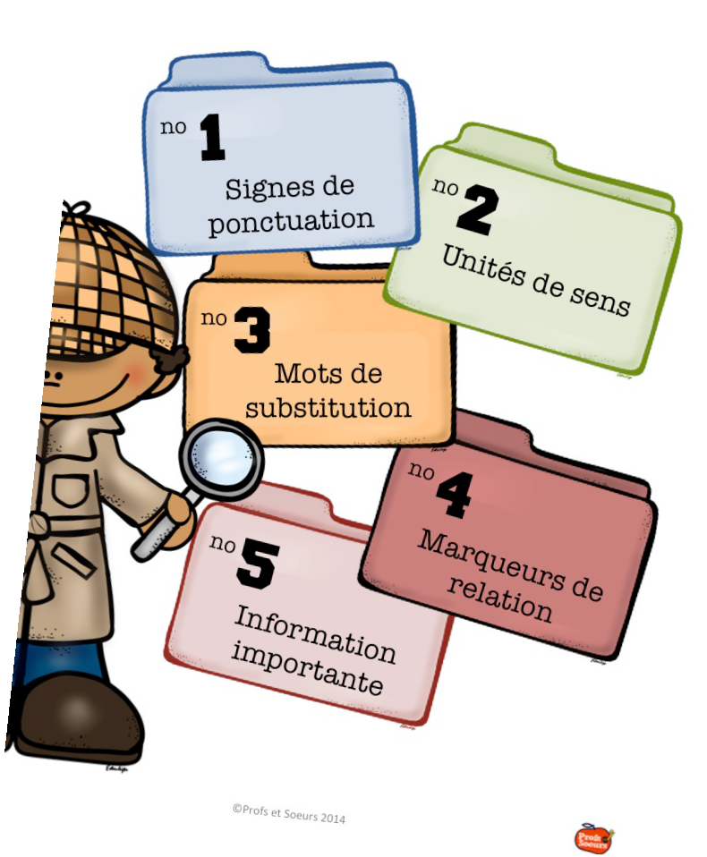

FEUILLE EXPLICATIVE
Imprimer les pages représentées ci-­‐dessous sur du papier cartonné.

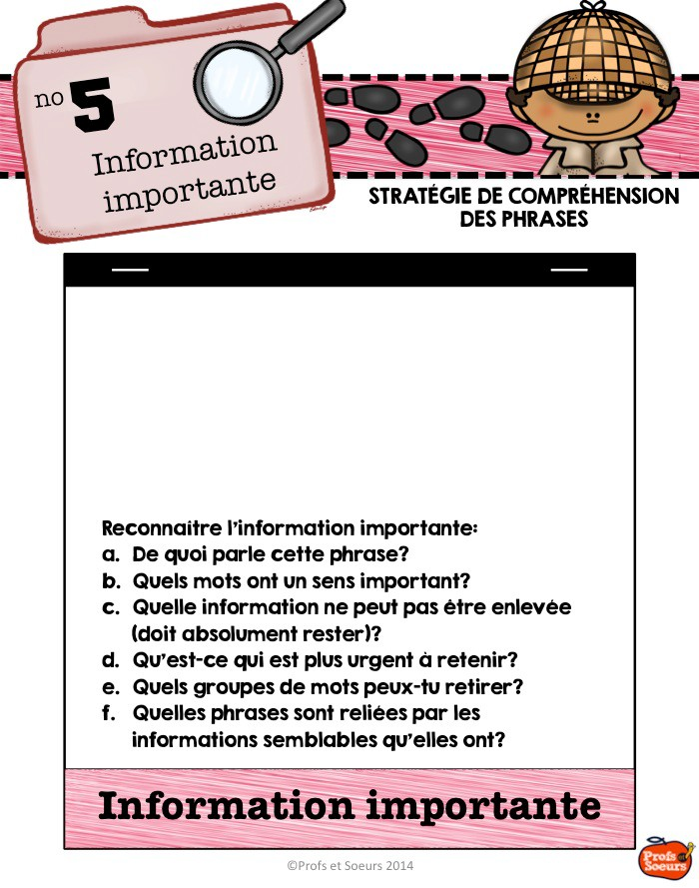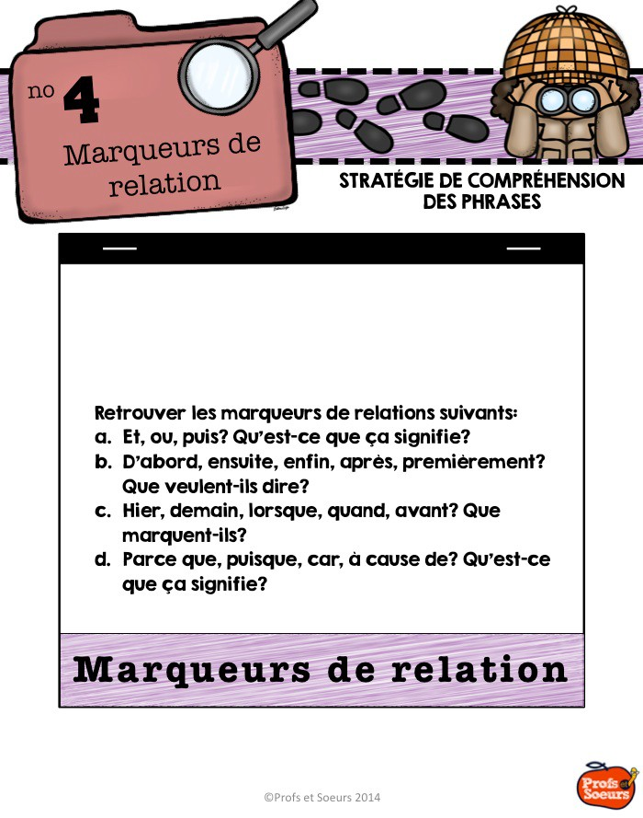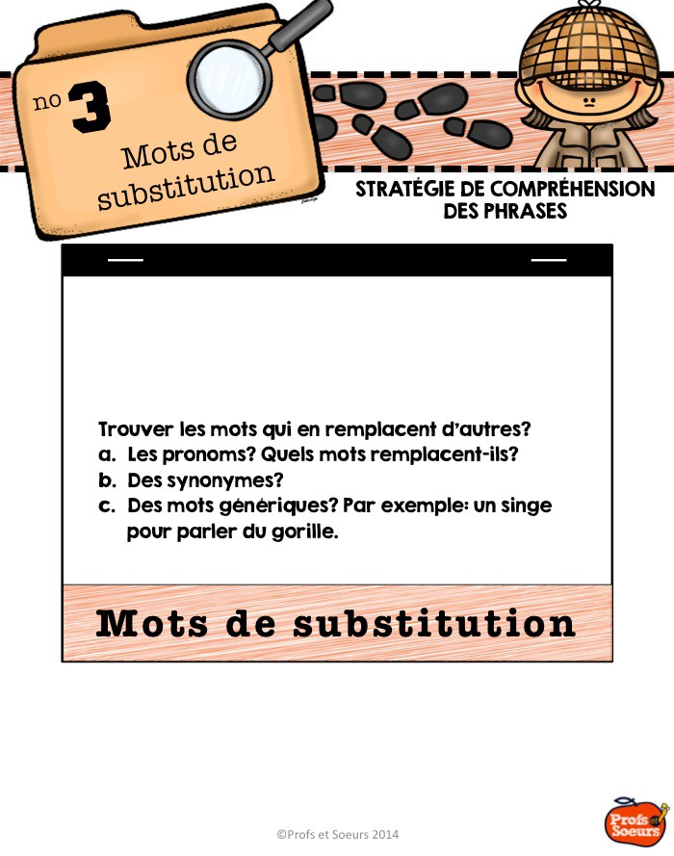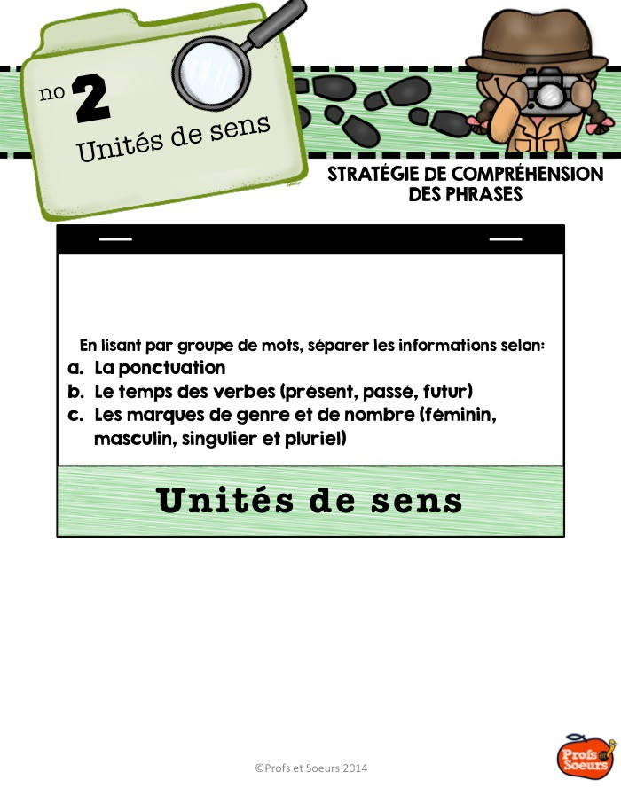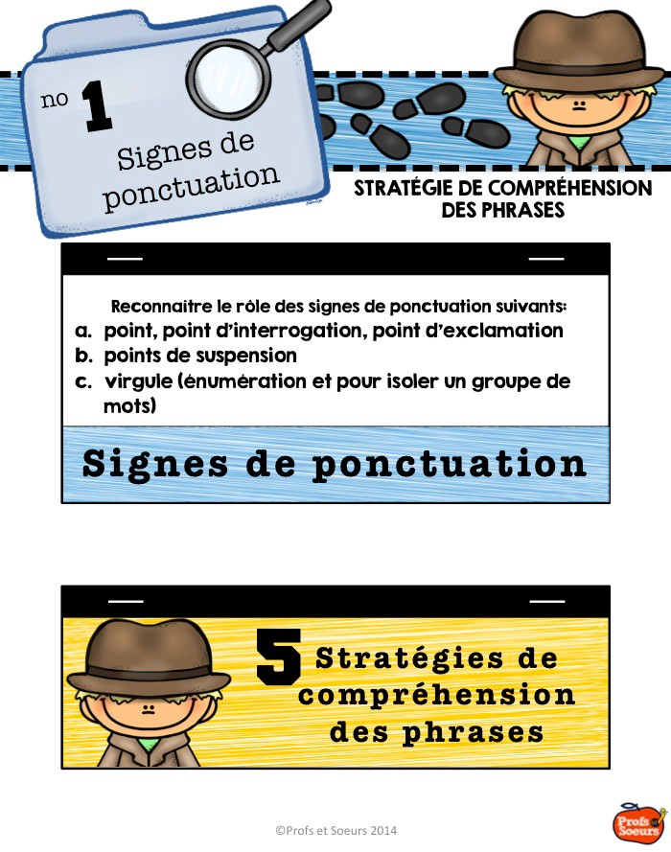Comment fabriquer
le cahier des stratégies de compréhension des phrases?

- Découper le rectangle surligné. Ce4e page sera la dernière du cahier.
- Découper les 5 autres rectangles surligné de ces 4 pages.

- 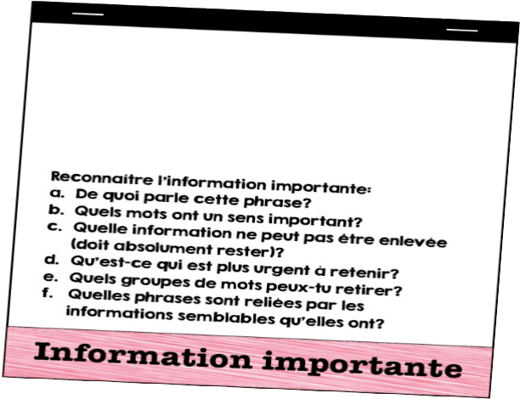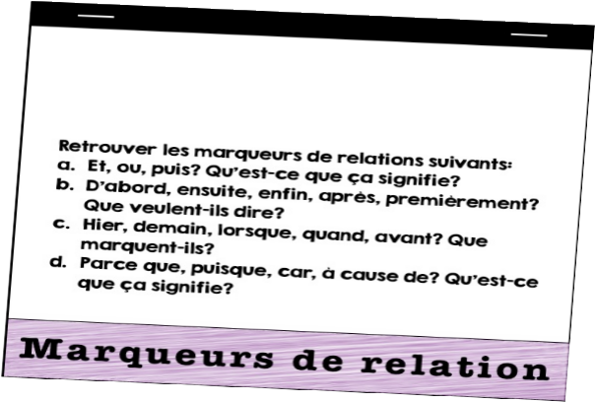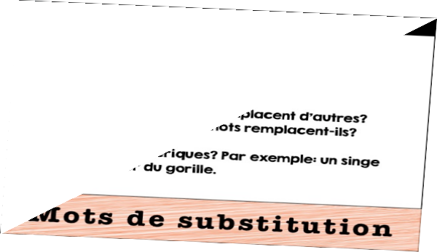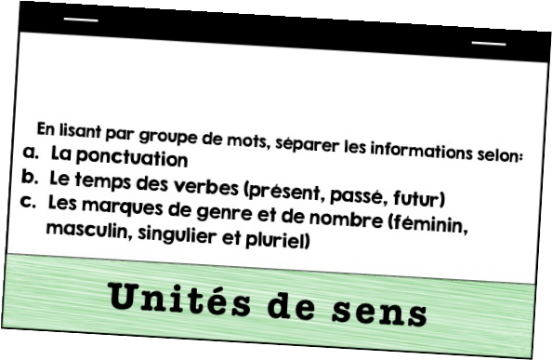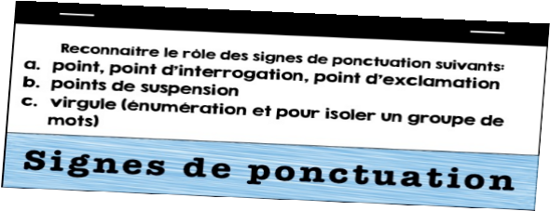Superposer le tout aﬁn de donner le résultat suivant.

- Agrafer les 6 rectangles aﬁn de créer le cahier à manipuler pendant la lecture guidée.

©Profs et Soeurs 2014-­‐2015



©Profs et Soeurs 2014

STRATÉGIE DE COMPRÉHENSION DES PHRASES

Reconnaître le rôle des signes de ponctuation suivants:
  - point, point d’interrogation, point d’exclamation
  - points de suspension
  - virgule (pour énumérer et isoler un groupe de mots)

Signes de ponctuation


5 Stratégies de compréhension
des phrases

STRATÉGIE DE COMPRÉHENSION DES PHRASES

En lisant par groupe de mots, séparer les informations selon:
- La ponctuation
- Le temps des verbes (présent, passé, futur)
- Les marques de genre et de nombre (féminin, masculin, singulier et pluriel)

Unités de sens

STRATÉGIE DE COMPRÉHENSION DES PHRASES

Trouver les mots qui en remplacent d’autres?
  - Les pronoms? Quels mots remplacent-ils?
  - Des synonymes?
  - Des mots génériques? Par exemple: un singe pour parler du gorille.

Mots de substitution



STRATÉGIE DE COMPRÉHENSION DES PHRASES

Retrouver les marqueurs de relations suivants:
- Et, ou, puis? Qu’est-ce que ça signifie?
- D’abord, ensuite, enfin, après, premièrement? Que veulent-ils dire?
- Hier, demain, lorsque, quand, avant? Que marquent-ils?
- Parce que, puisque, car, à cause de? Qu’est-ce que ça signifie?

Marqueurs de relation



STRATÉGIE DE COMPRÉHENSION DES PHRASES

Reconnaître l’information importante:
- De quoi parle cette phrase?
- Quels mots ont un sens important?
- Quelle information ne peut pas être enlevée (doit absolument rester)?
- Qu’est-ce qui est plus urgent à retenir?
- Quels groupes de mots peux-tu retirer?
- Quelles phrases sont reliées par les informations semblables qu’elles ont?

Information importante

©Profs et Soeurs 2014

C o m p r é hen s i o n

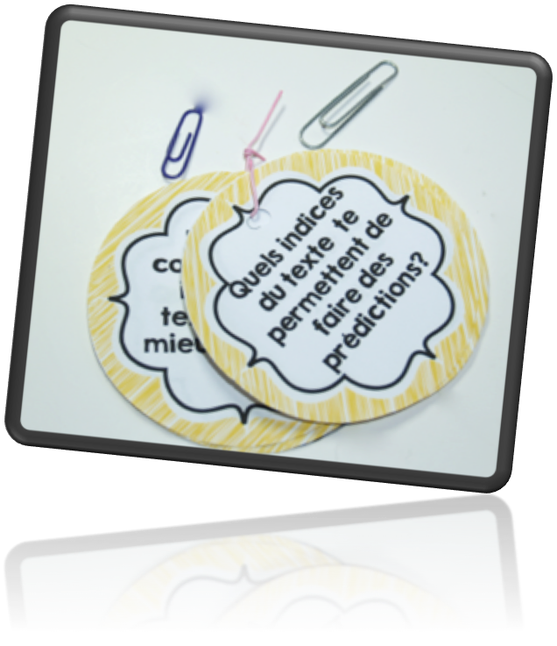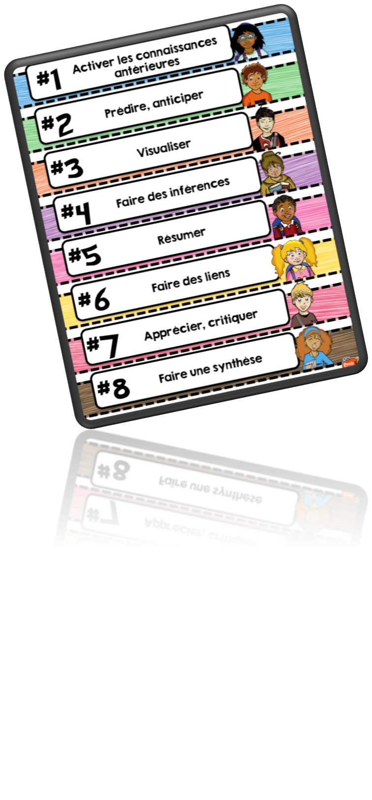d E s
T E X T E S

FEUILLE EXPLICATIVE

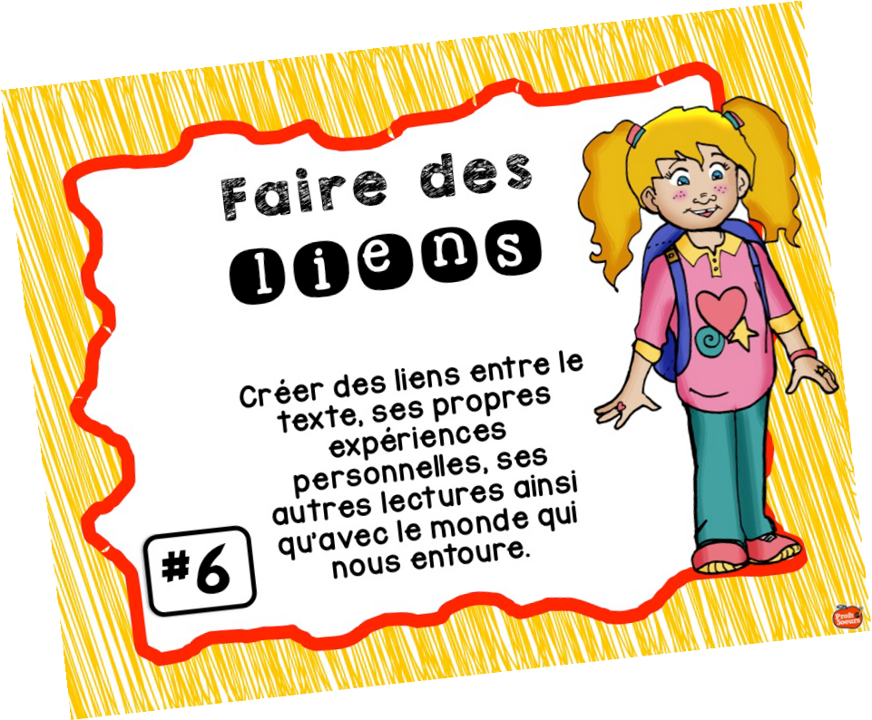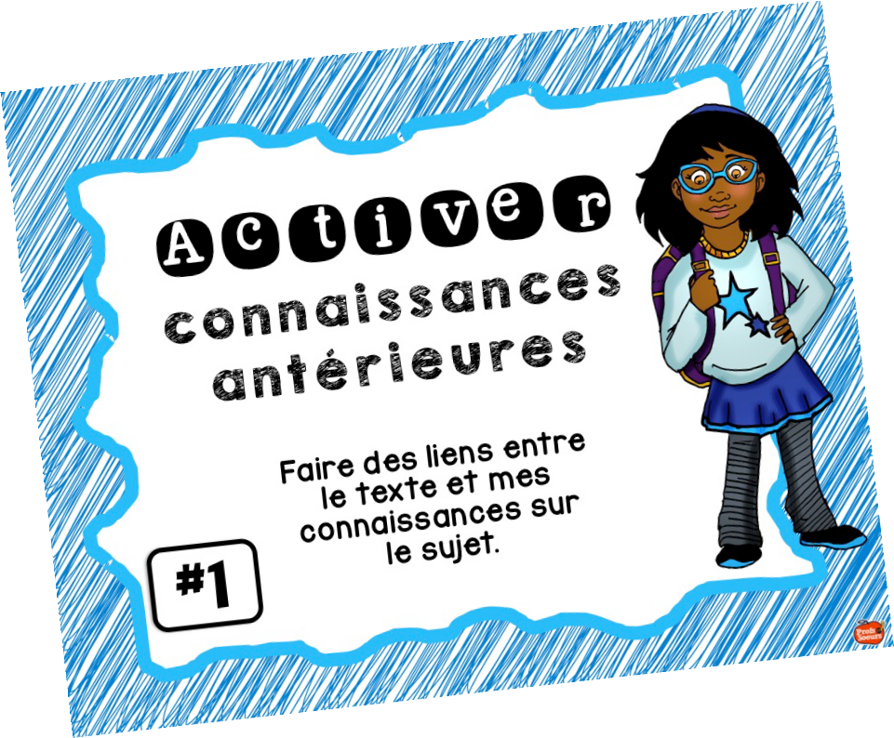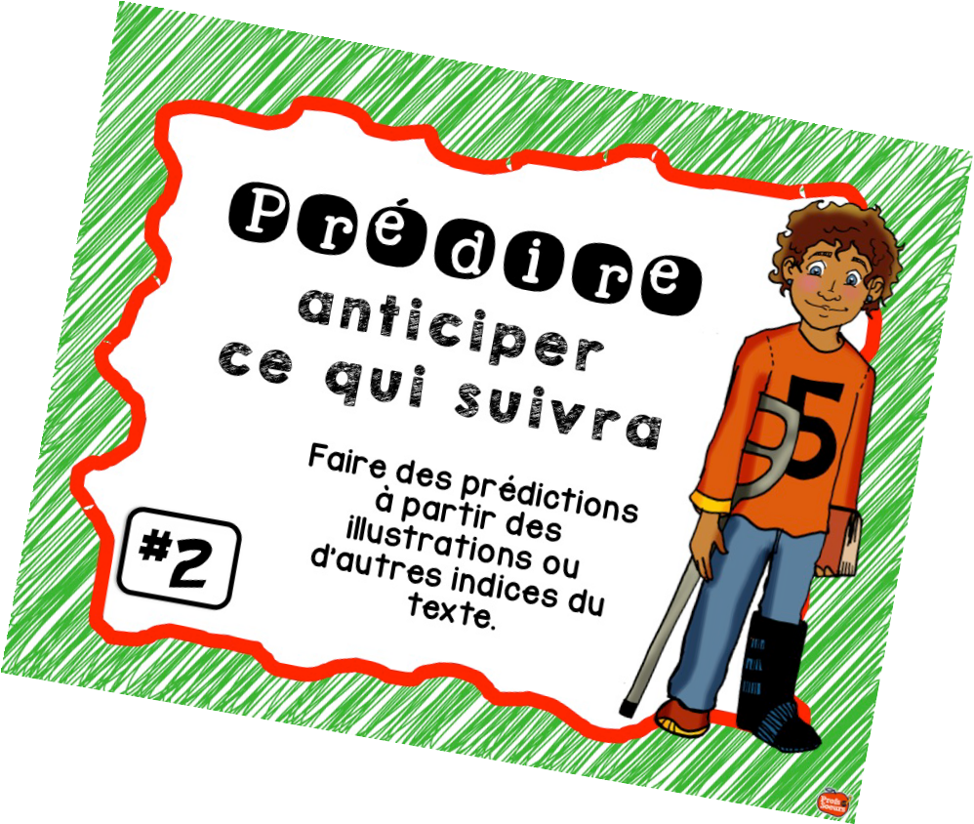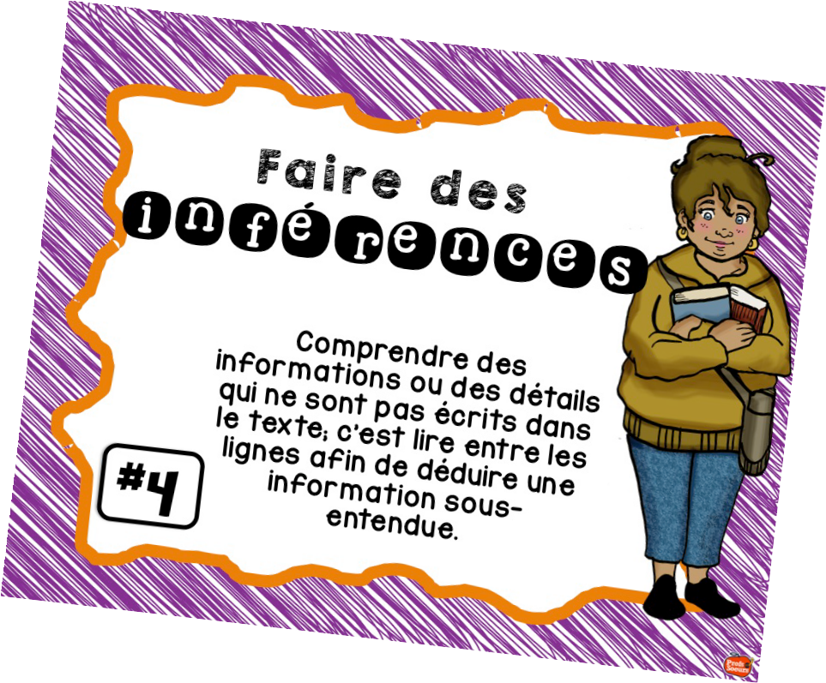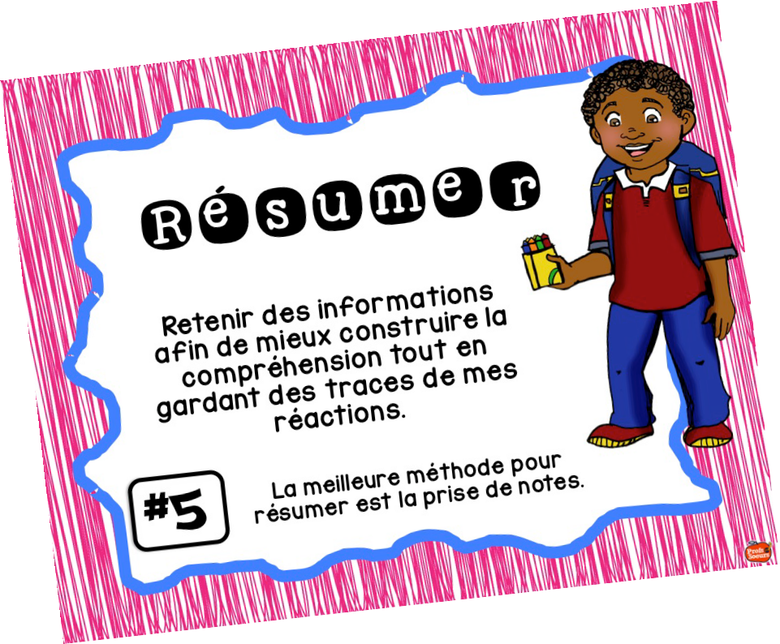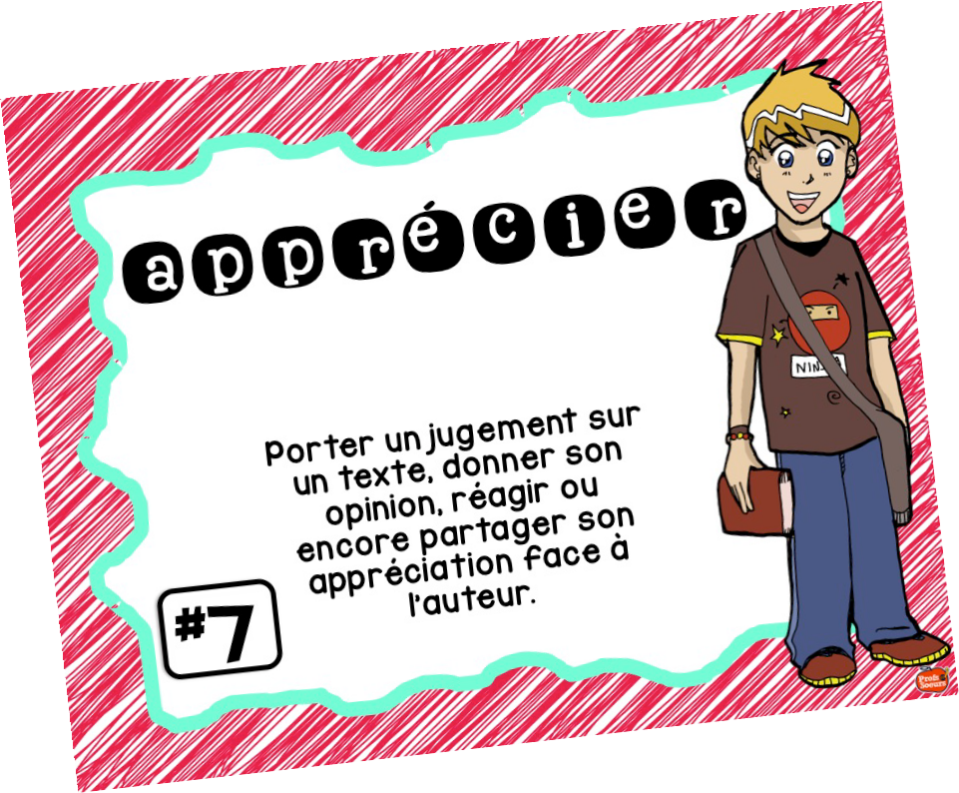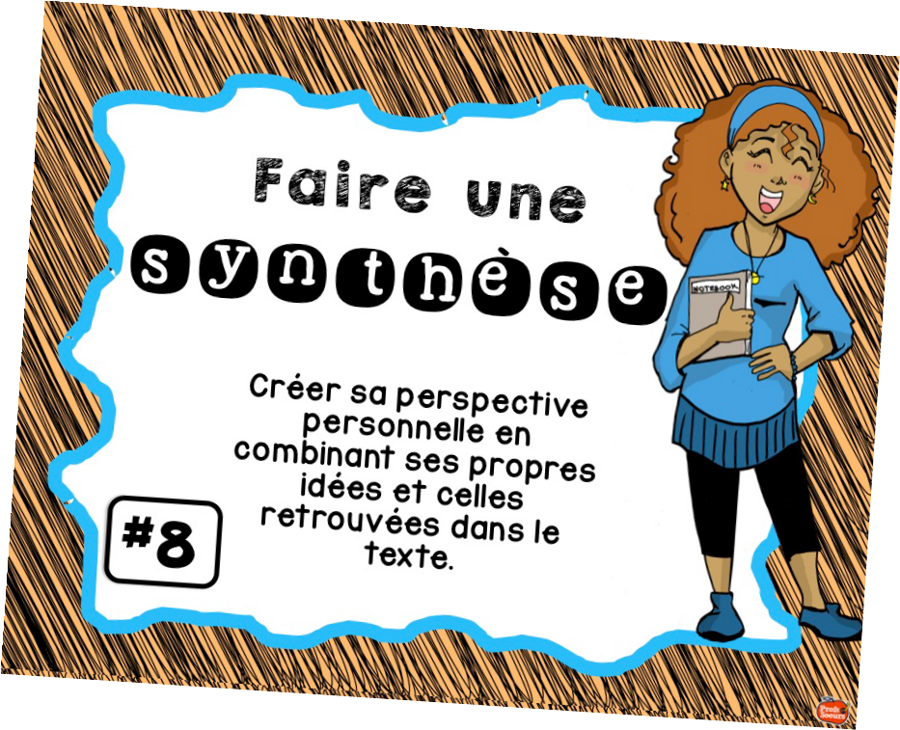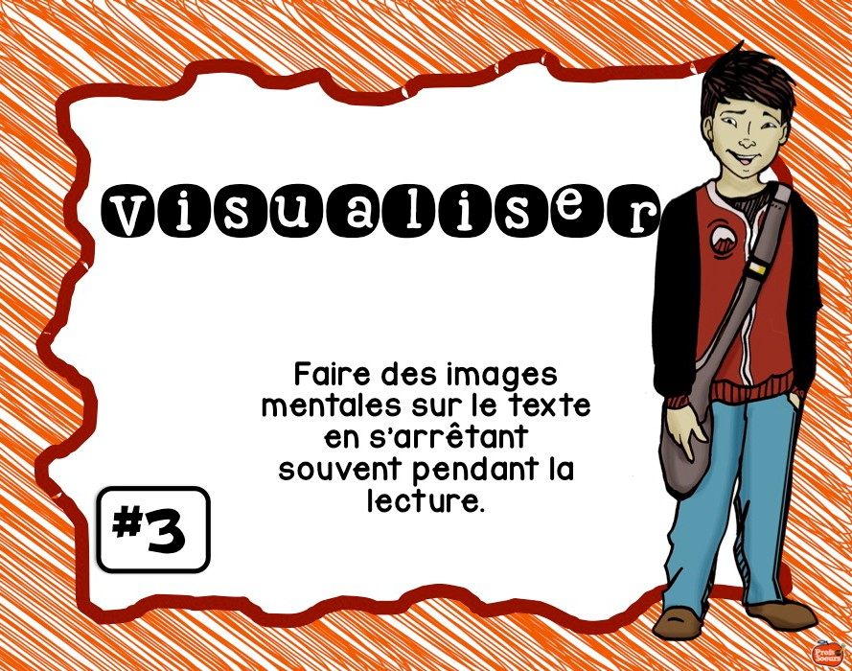Comment utiliser les affiches de stratégies de compréhension de textes?

Les stratégies de compréhension de textes peuvent être enseignées dans l’ordre suggéré ou bien selon votre programme. Nous suggérons de prendre plusieurs jours afin de travailler sur une stratégie. Nous présentons toujours un minimum de trois textes (pas nécessairement longs) qui favoriseront un apprentissage pratique de la stratégie à appliquer.

©Profs et Soeurs 2014-­‐2015



Activer

co n n a i s s a n ce s a nt é r i e u re s

Faire des liens entre le texte et mes connaissances sur
# 1 le sujet.



Prédire

a nt i c i p e r
ce q u i s u iv ra

Faire des prédictions à partir des
illustrations ou d’autres indices du
# 2 texte.

